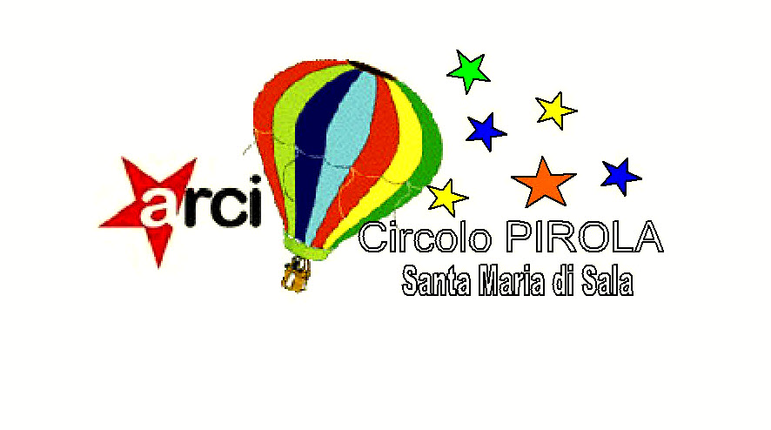  Una giornata tra le bellezze vicentine  SABATO 12 OTTOBRE  Quota di partecipazione € 63  PRENOTAZIONI E INFORMAZIONI  Via Cavin Caselle 193, martedì e giovedì dalle ore 16.00 alle ore 18.00  cel. 347-4156093 041-5732261  info@arcipirola.org | PROGRAMMA:  Ore 8.00 Partenza da S. Maria di Sala con pullman granturismo.  Ore 10.00 arrivo a Vicenza e visita della villa palladiana detta “La Rotonda”, capolavoro assoluto di Palladio, affrescata da Louis Dorigny. (la villa apre solo sabato e mercoledì)  Ore 12.30 pranzo preso il ristorante “Al Castello di Giulietta” a Montecchio Maggiore  Ore 14.00 Visita guidata del Castello di Romeo  Ore 15:30 Visita della Villa Cordellina, interamente affrescata da Giambattista Tiepolo al quale sono attribuiti anche i disegni delle statue che ornano il giardino  Ore 17.00 circa partenza per il rientro  Prenotazioni con saldo della quota euro il 30 settembre  La quota comprende:  - Pullman granturismo  - Ingressi (Villa La Rotonda- Villa Cordellina)  - Pranzo presso il ristorante “Al castello di Giulietta”  - Guida al castello

